重要气象信息市领导专报

速报

2012年第45期
上 海 市 气 象 局
2012年08月07日9时 签发：汤 绪

上海市台风警报

摘要：受“海葵”外围环流影响，今天起本市将出现阵雨天气，风力逐渐加大，预计今天（7日）下午到夜间其本体将对本市带来严重的风雨影响，对本市风雨影响最显著的时段出现在今天半夜到8日。我们已于昨天下午14时发布本市台风蓝色预警信号，于今天8时45分发布上海市台风警报，预计今天上午10时将升级台风蓝色预警信号为台风黄色预警信号，今天下午到傍晚可能提出发布上海市台风紧急警报的建议，并将适时升级预警信号为台风橙色或红色预警信号。

【“海葵”动态】
“海葵”于昨天（6日）17时加强为台风，今天07时中心位于上海东南约500公里的海面上，就是在北纬27.4度，东经124.2度，中心附近最大风力有12级（35米/秒），中心最低气压965百帕，七级大风圈半径380公里，十级大风圈半径70公里。目前“海葵”正以每小时10公里左右的速度向西偏北方向移动，逐渐向浙江沿海靠近，预计将于今天半夜到明天上午在浙江中北部（舟山到温州之间）沿海登陆，登陆时强度为台风级别（33米/秒）。
【“海葵”特点分析】
1、“海葵”进一步加强。由于热带西南季风旺盛，“海葵”得到热带水汽和能量的补充，有利于其强度继续加强。
2、前期“海葵”非对称结构明显，东侧、南侧云带发展强，北侧、西侧弱，昨天下午开始西北侧对流云团明显，台风结构趋于对称。目前“海葵”对称性结构显著，台风云系范围扩大。
3、移动速度缓慢。从昨天下午到今天早晨稳定地以10公里/小时的速度向西偏北方向移动，目前仍以偏西方向为主。
4、影响持续时间长。由于引导气流偏弱，导致“海葵”登陆后向北移动缓慢，对本市的风雨影响持续时间较长。
【主导预报意见和对上海的风雨影响】
目前，各家（美国、日本、欧洲中心、上海及中央气象台等）预报对“海葵”的移动路径和登陆地点趋于一致，均为西北行登陆浙江中北部。
受“海葵”外围环流影响，今天起本市将出现阵雨天气，风力逐渐加大，预计今天（7日）下午到夜间“海葵”移动路径的偏北分量将明显加大。其本体将对本市带来严重的风雨影响，预计其对本市风雨影响最显著的时段出现在今天半夜到8日。
“海葵”登陆后，将向西北方向移动，9日经过杭嘉湖地区越过上海同纬度进入江苏南部，逐渐转向东北方向，由于“海葵”登陆后仍处于大陆高压和海上副高之间的弱环境场中，引导气流偏弱，导致其移速缓慢，对本市的风雨影响持续时间较长。
降水：由于“海葵”带来的水汽充沛，降水效率高，移速缓慢，影响持续时间长，累积雨量大。预计8日至9日，本市将普遍有暴雨到大暴雨，局部地区有特大暴雨，今天起至10日，过程累积雨量可达250～400毫米，不排除暴雨量进一步加大的可能。
风力：今天白天起本市风力将增大到5～7级，今天夜里到8日本市将处于“海葵”7级大风圈内，最大风力可达8～10级，长江口区和沿江沿海地区9～11级，上海市沿海海面和洋山港区阵风可达12级以上。
【气象部门应对措施】
我们已于昨天下午14时发布本市台风蓝色预警信号，于今天8时45分发布上海市台风警报，预计今天上午10时将升级台风蓝色预警信号为台风黄色预警信号，今天下午到傍晚可能提出发布上海市台风紧急警报的建议，并将适时升级预警信号为台风橙色或红色预警信号。另外，我们还将根据降雨情况，发布相应等级的暴雨预警信号。
我局已于今天8时启动气象灾害II级应急响应。
根据市防汛早通气规范，我局将于今天上午10时30分再次组织召开紧急通气会商会，邀请市防汛办、市应急办、市建交委、市农委、水利部太湖流域管理局、上海海事局、东海渔政、上海电力公司、上海铁路局、华东民航管理局等单位参加这次通气联动会议。
我们将密切关注，及时报告“海葵”的最新动态。
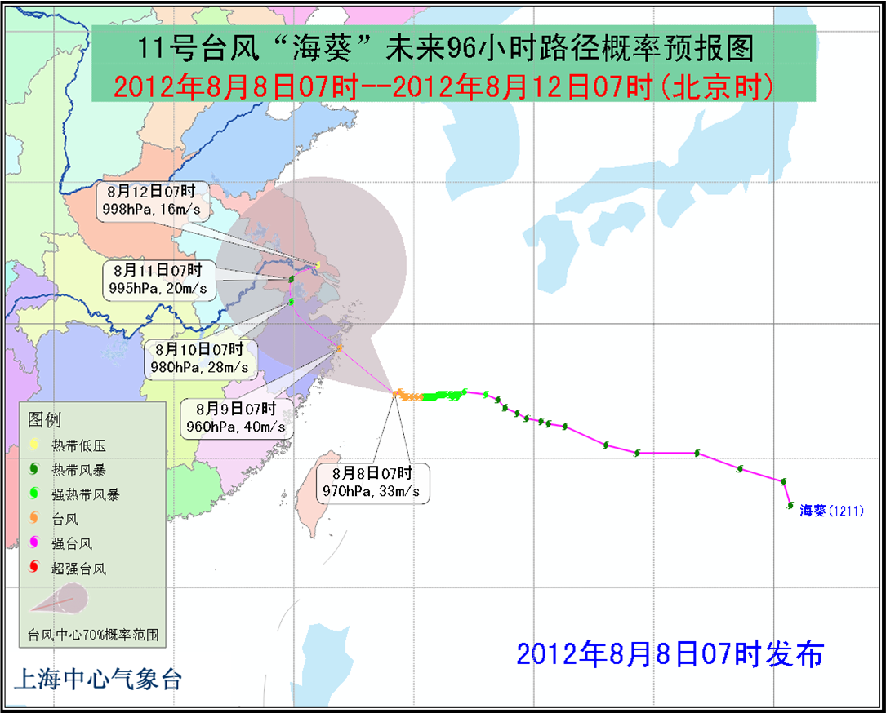

呈报：俞正声、韩正、殷一璀、杨晓渡、屠光绍、杨振武、李希、
丁薛祥、徐麟、艾宝俊、沙海林、尹弘同志阅示
抄送：市委办公厅

